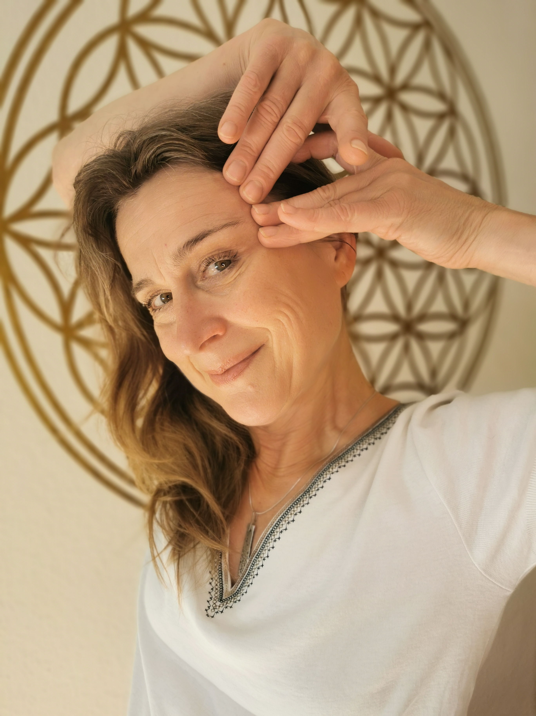

Ein lebendiges Gesicht
ist
die schönste Visitenkarte!

Mach Face- Yoga zu Deiner well-aging-Routine und schlage der Schwerkraft ein Schnäppchen! Dies ist Dein Workshop für strahlende Haut, mehr Tonus und Entspannung, aber auch, wenn Du unter Migräne, Tinnitus, Schnarchen oder CMD leidest.

In kleiner Runde mit max. 8 Teilnehmerinnen und in Face-to-Face-Atmosphäre verbesserst Du mit effizienten Übungen, gezielten Massagegriffen und Dehnungen die Beweglichkeit, Durchblutung und den natürlichem Glow Deiner Gesichts-, Nacken- und Halsmuskulatur- persönliche Betreuung natürlich inklusive!

Fokus auf Well-Aging: sanfte Übungen, die Tonus und Elastizität fördern und Dich sofort wacher und energiegeladener aussehen lassen.

Melde Dich an und genieße eine fröhliche, wirkungsvolle Session oder verschenke dieses Beauty - und Glow-Event an jemanden für mehr Lächeln und Strahlen in der Welt!

Dieser Kurs wendet sich primär an Personen 40+, aber auch junge Teilnehmende sind herzlich willkommen!
Der Kurs ist auch als Geschenk geeignet!
Bitte bring ein altes T-Shirt mit, am besten mit V-Ausschnitt.

Daten 2025:

Sonntag, 05.10.2025 Frauennetzwerk 'Runde Zeiten, Rolfinckstr.12, 22391 Hamburg

Sonntag, 14.12.2025 Frauennetzwerk 'Runde Zeiten, Rolfinckstr.12, 22391 Hamburg

jeweils 14h30 bis 16H30

Preis: 49€ pro Person per paypal an

Carola Wiegers, Verwendungszweck Face-Yoga plus Datum

Anmeldung auf info@frauensachen.live

